南京航空航天大学研究生离校管理

操

作

手

册

2024年3月

目录
一、准备工作 2
1、研工部导入“是否备案”数据 2
2、户籍科导入“户口在校”数据 3
二、学生申请 5
三、导师审核 8
四、学院教务员、研工部、户籍科、辅导员审核材料（这几项审核不分先后） 10
1、教务员审核材料 10
2、研工部审核材料 13
3、户籍科审核材料 15
4、辅导员审核材料 17
五、辅导员、学位办分别审核硕士、博士证书领取 20
1、辅导员审核硕士证书领取 20
2、学位办审核博士证书领取 22

一、准备工作

1、研工部导入“是否备案”数据
（1）点击“是否备案导入”按钮后的“标准导入库下载”按钮，下载导入模板；
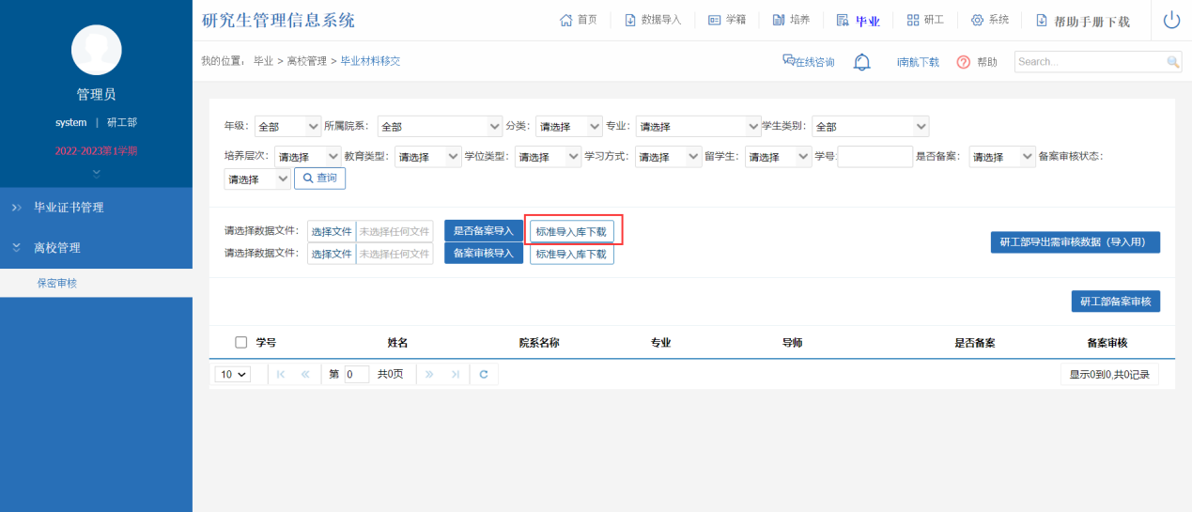
图：“标准导入库下载”操作
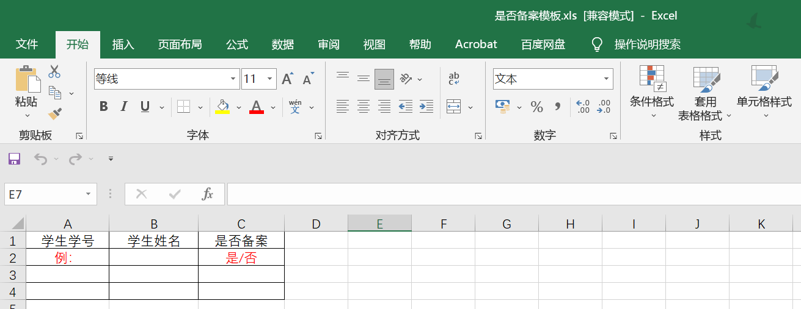
图：是否备案模板

（2）填写对应数据后，回到页面，“选择文件”->点击“是否备案导入”：
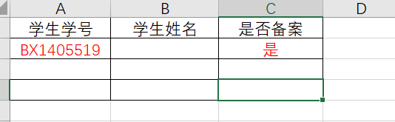
图：填入是否备案数据
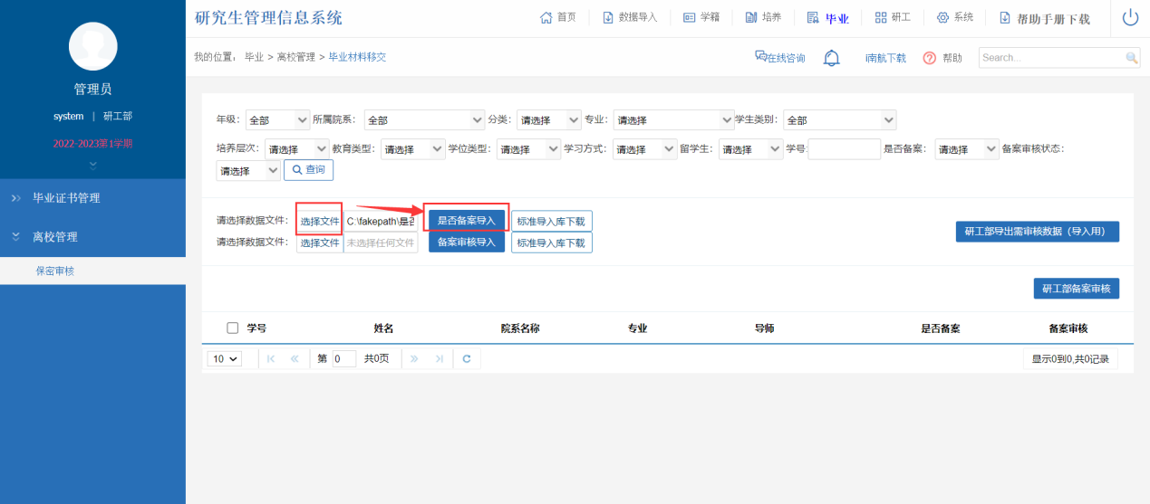
图：“是否备案导入”操作
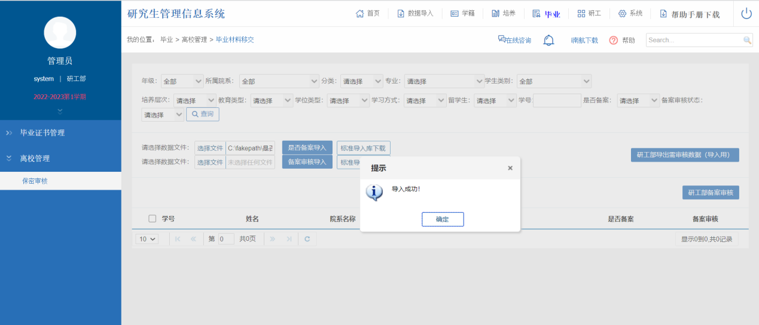
图：是否备案数据导入成功

2、户籍科导入“户口在校”数据
（1）点击“户口在校导入”按钮后的“标准导入库下载”按钮，下载导入模板；
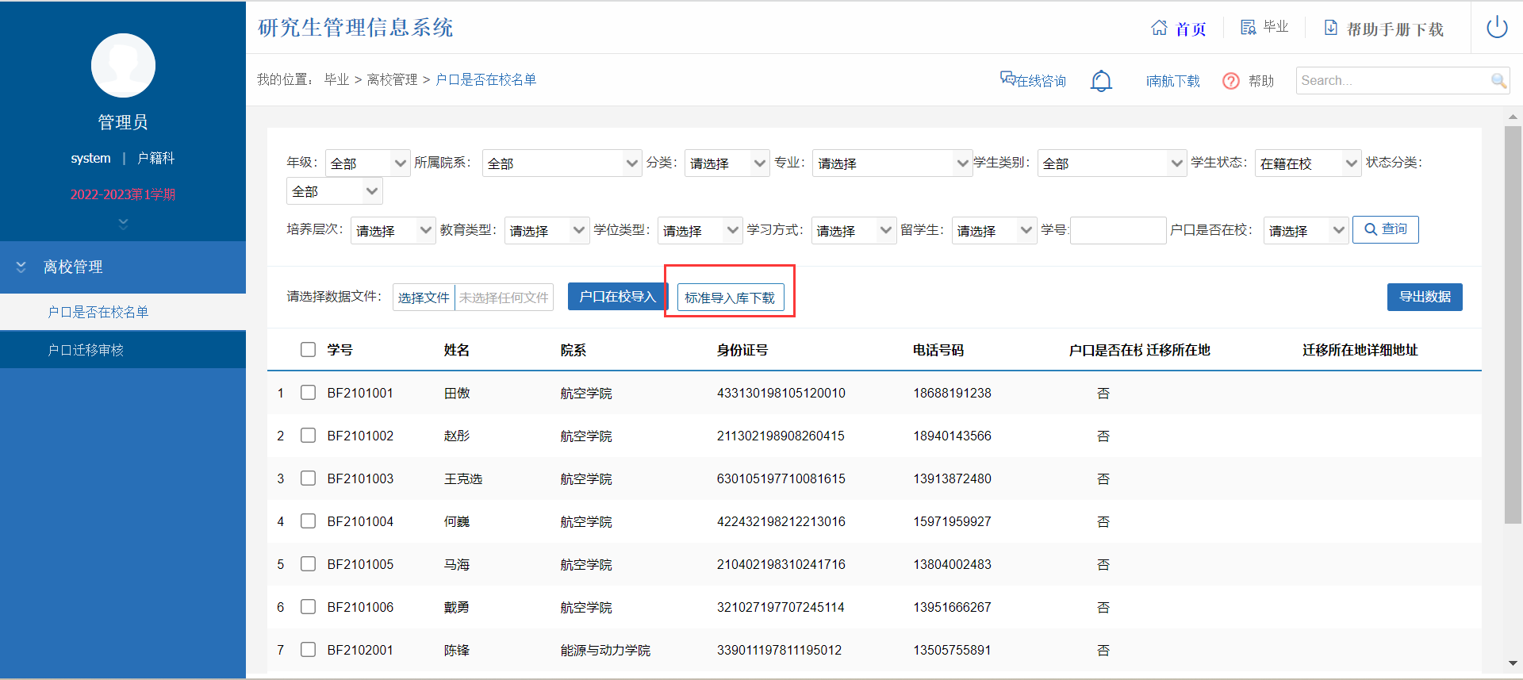
图：“标准导入库下载”操作
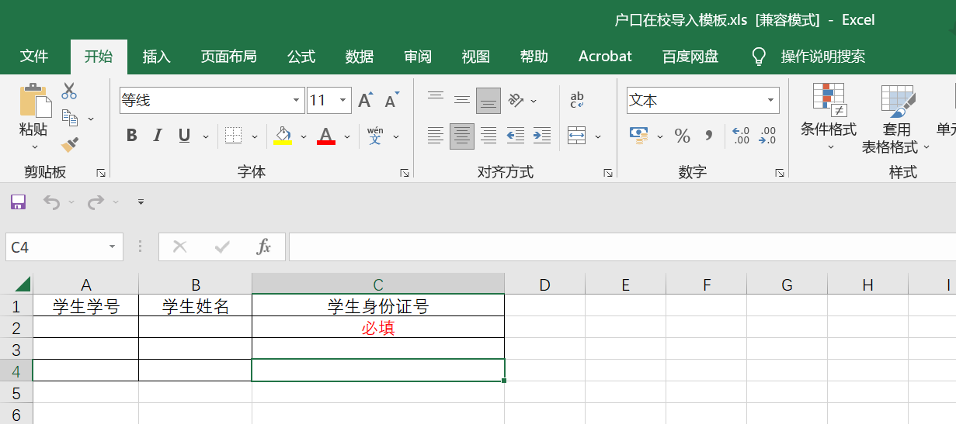
图：户口在校模板

（2）填写对应数据后，回到页面，“选择文件”->点击“户口在校导入”：
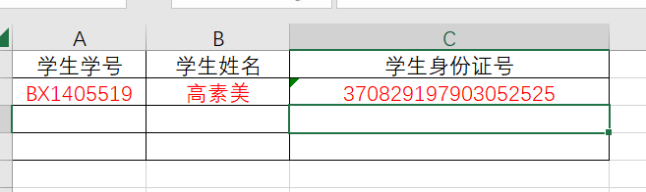
图：填入户口在校数据
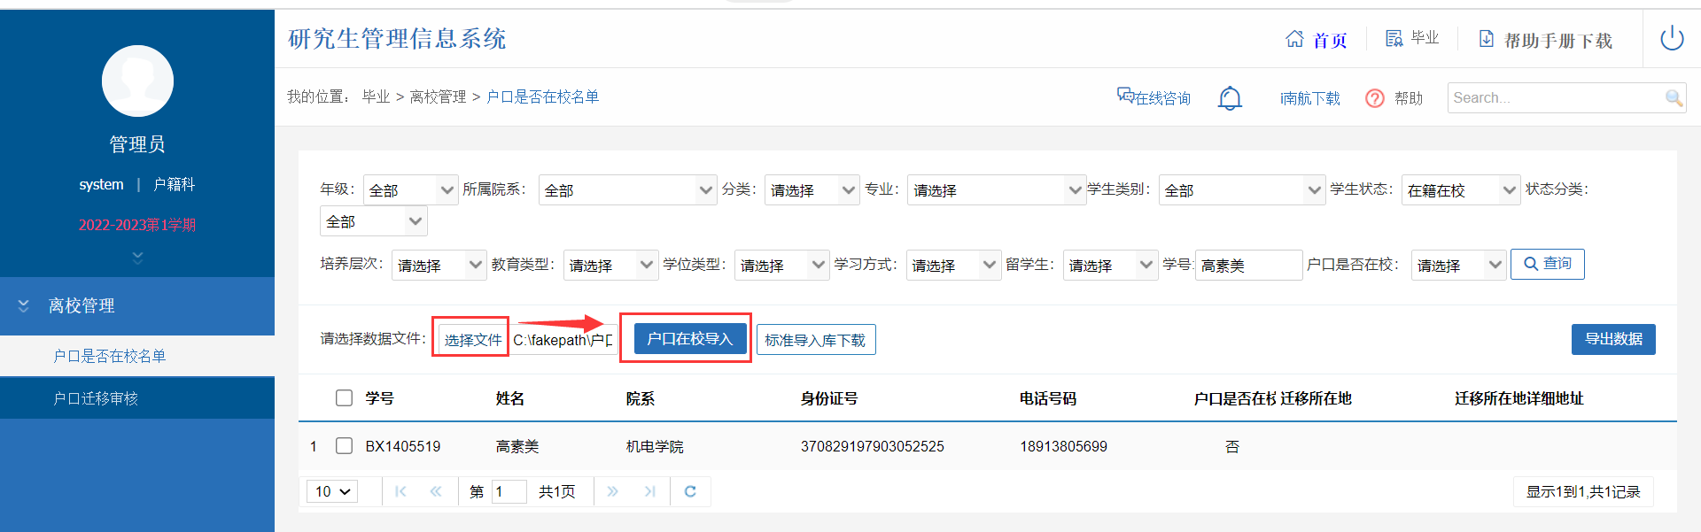
图：“户口在校导入”操作
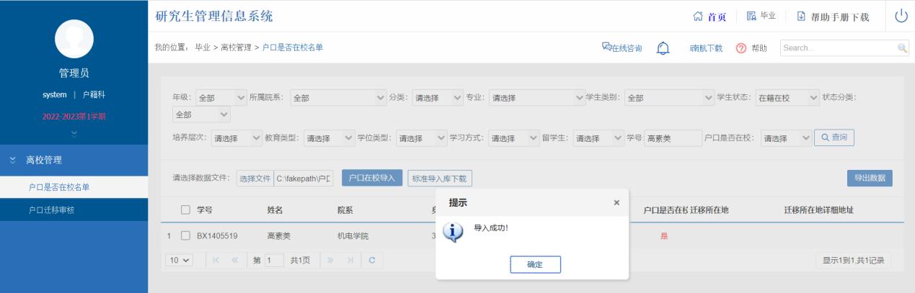
图：户口在校数据导入成功

二、学生申请
1、申请条件：学生在系统内的学位授予数据核对与归档论文需审核通过，否则无法进行该申请，若学生不满足条件，系统会弹出如下提示框：
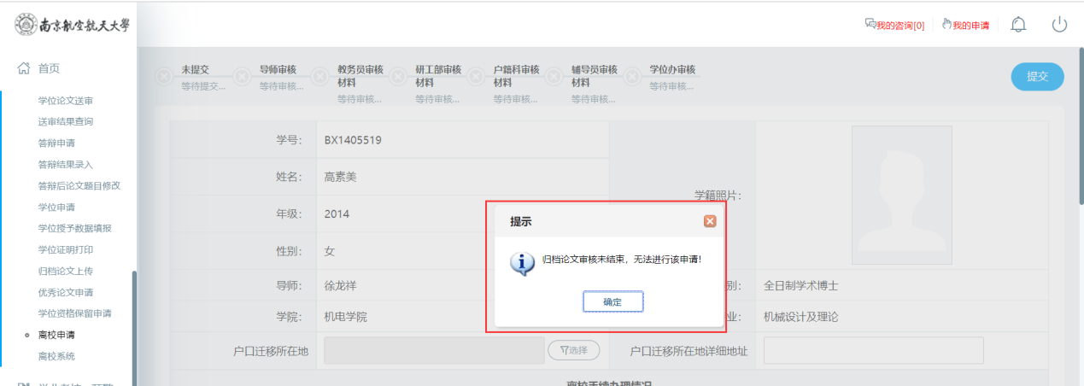
图：归档论文审核未通过
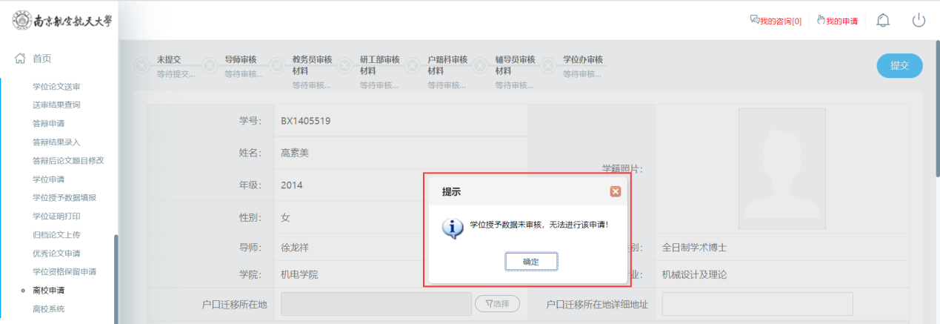
图：授予数据审核未通过

2、学生满足申请条件，提交离校申请
说明：学生可以参照办理进度进行离校操作
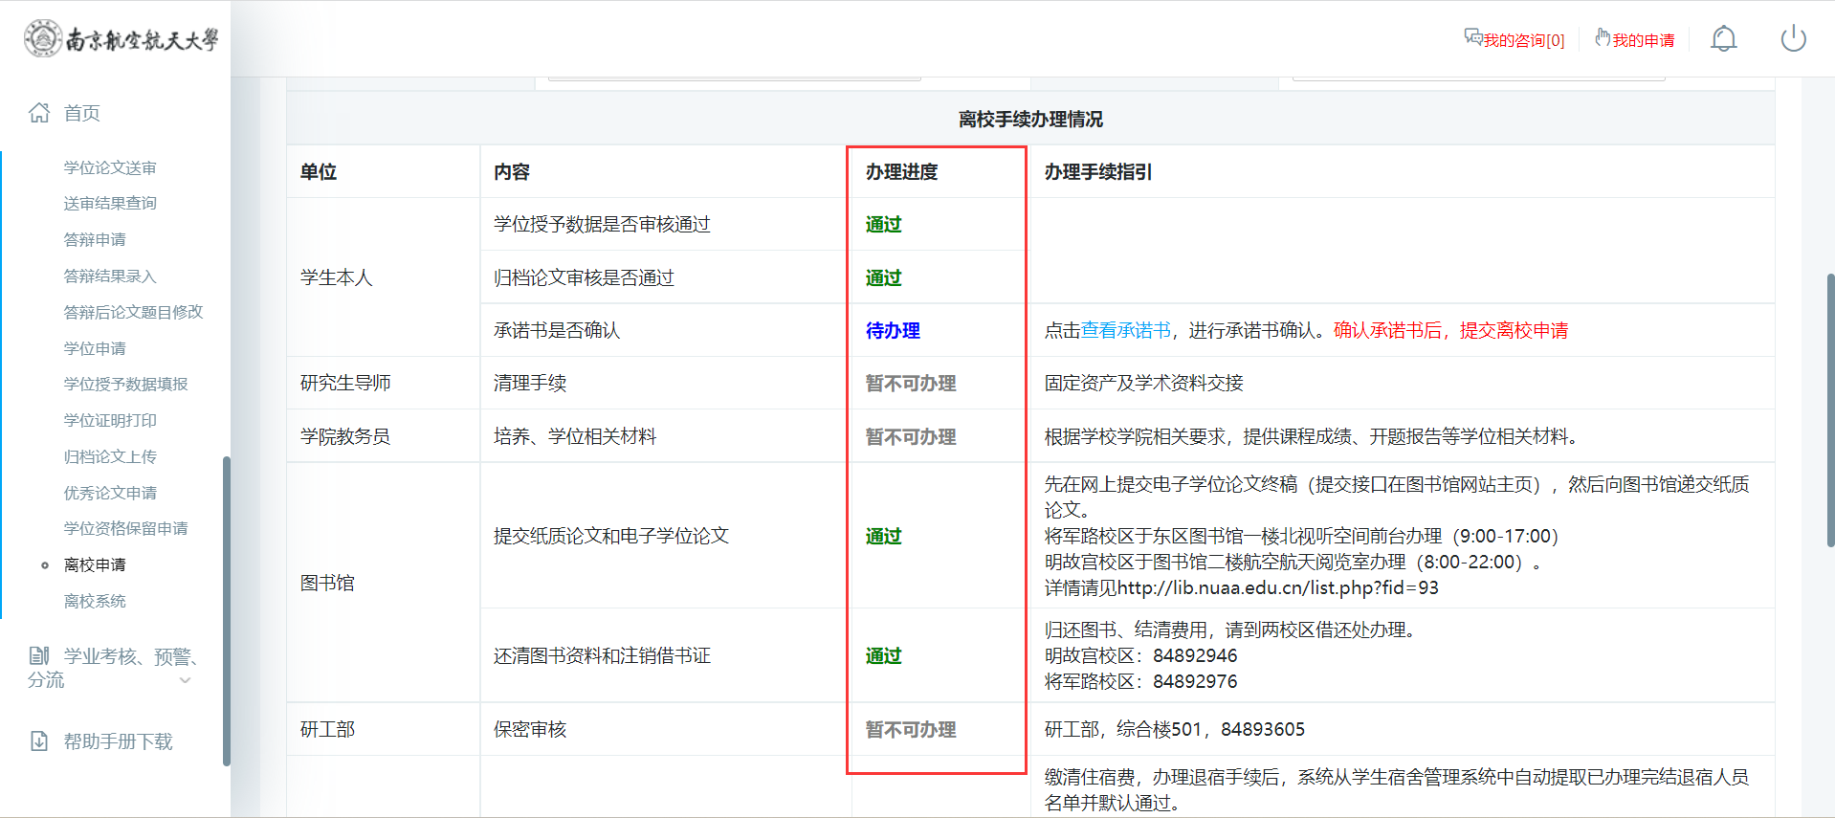
图：离校手续办理情况

（1）查看承诺书，点击“查看承诺书”后，点击“确定”按钮。
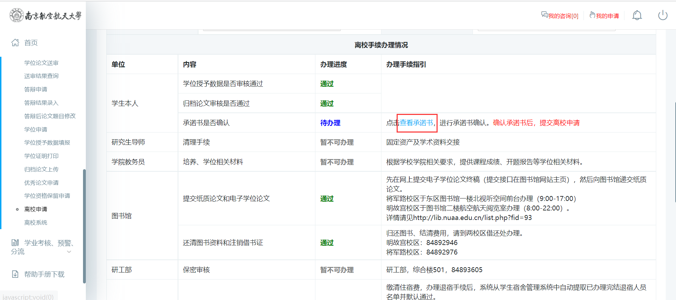
图：点击“查看承诺书”
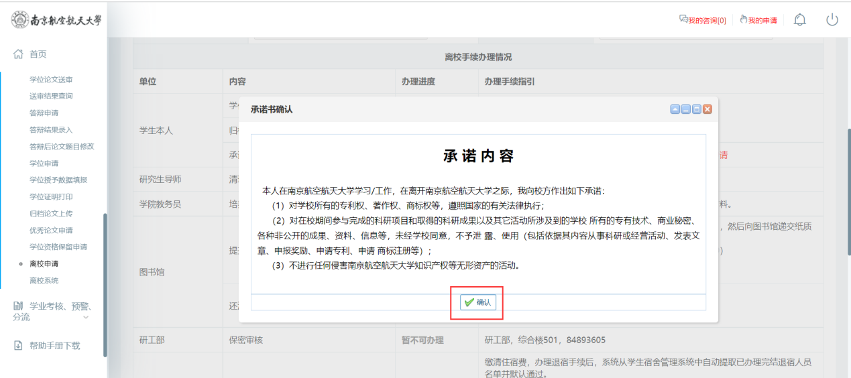
图：确认承诺书
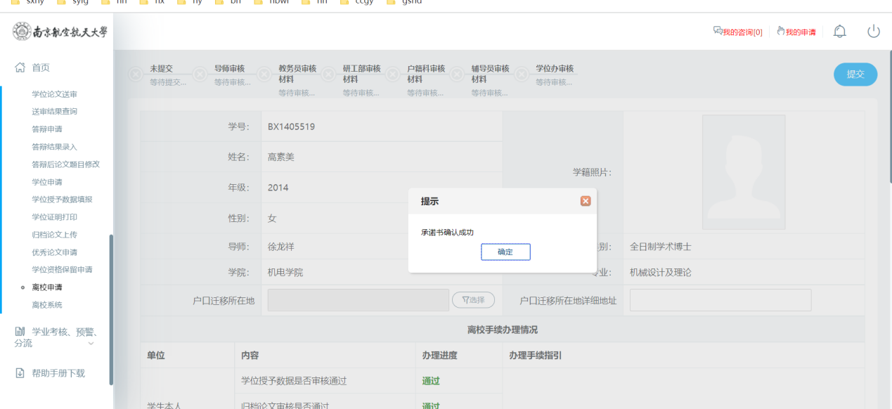
图：承诺书确认成功

（2）承诺书确认后，提交离校申请。此处分两种情况：①户口在校学生：需要选择户口迁移所在地、填写户口迁移所在地详细地址后，点击“提交”；②户口不在校学生：点击“提交”
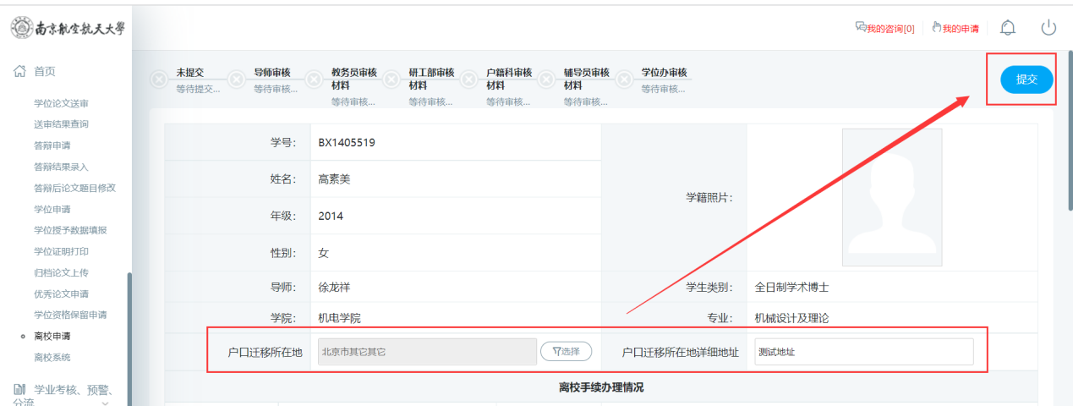
图：①户口在校学生提交申请
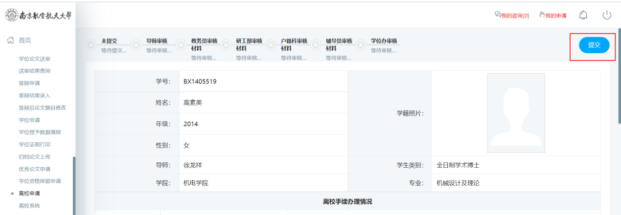
图：②户口不在校学生提交申请
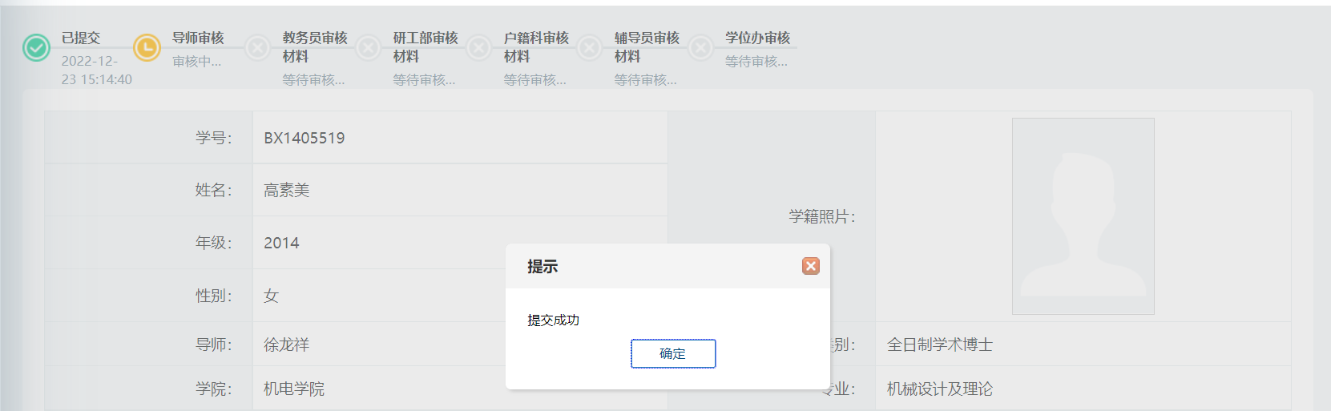
图：提交成功

三、导师审核
说明：审核分为“硕士清理手续”和“博士清理手续”；
审核内容：学生是否完成清理手续
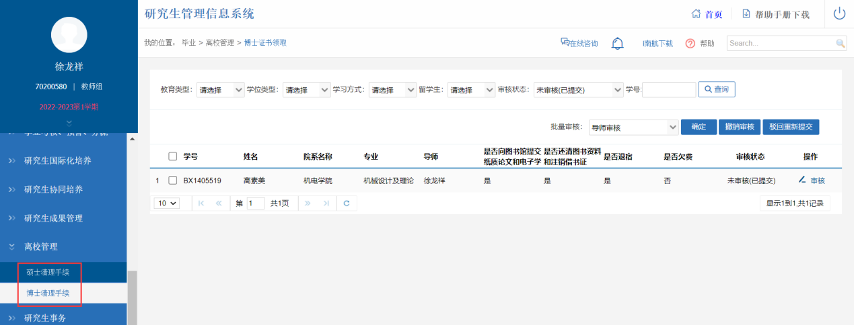
图：硕士、博士清理手续菜单

（1）审核方式1：批量审核
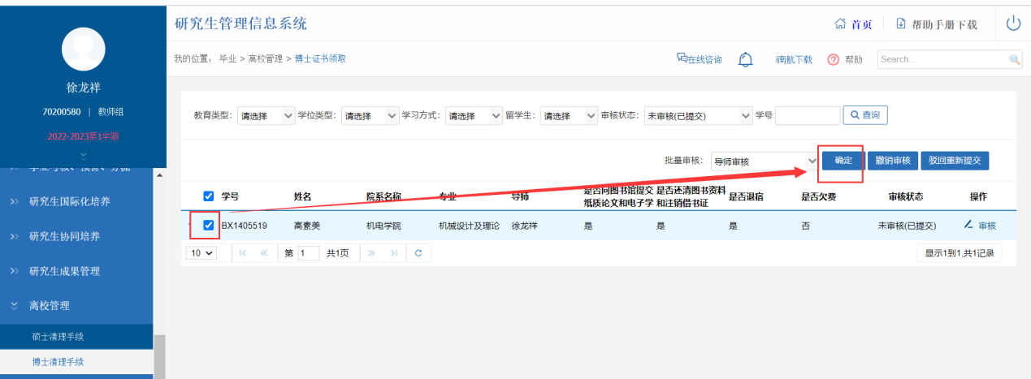
图：批量勾选审核
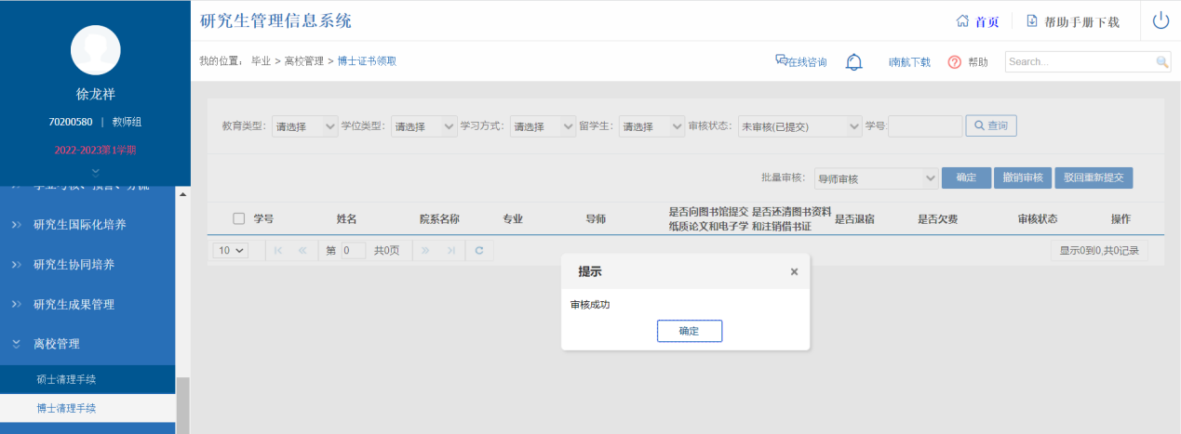
图：批量勾选审核成功

（2）审核方式2：点击“审核”查看详情页面，在该页面单个审核
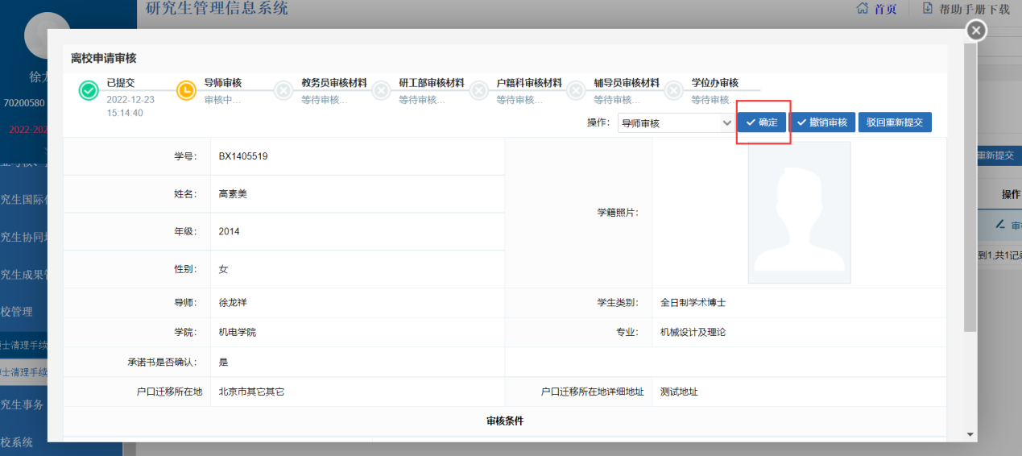
图：单个审核
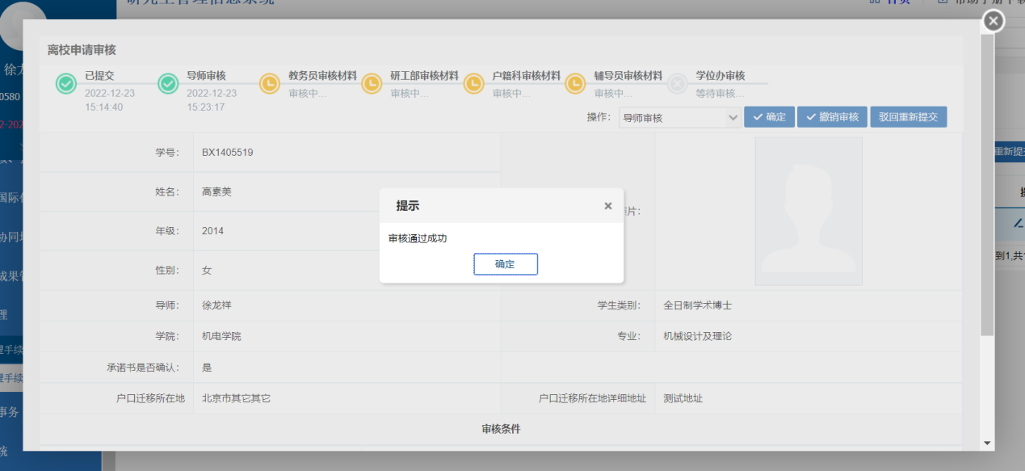
图：单个审核成功

四、学院教务员、研工部、户籍科、辅导员审核材料（这几项审核不分先后）

1、教务员审核材料
审核内容：培养、学位相关材料
（1）审核方式1：批量审核
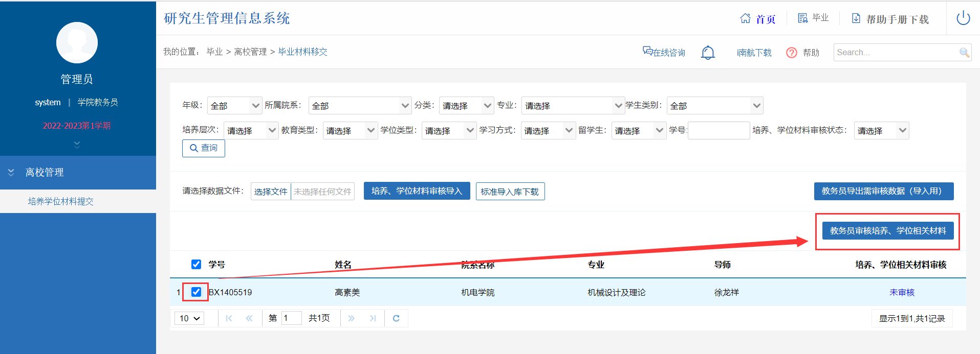
图：批量勾选审核
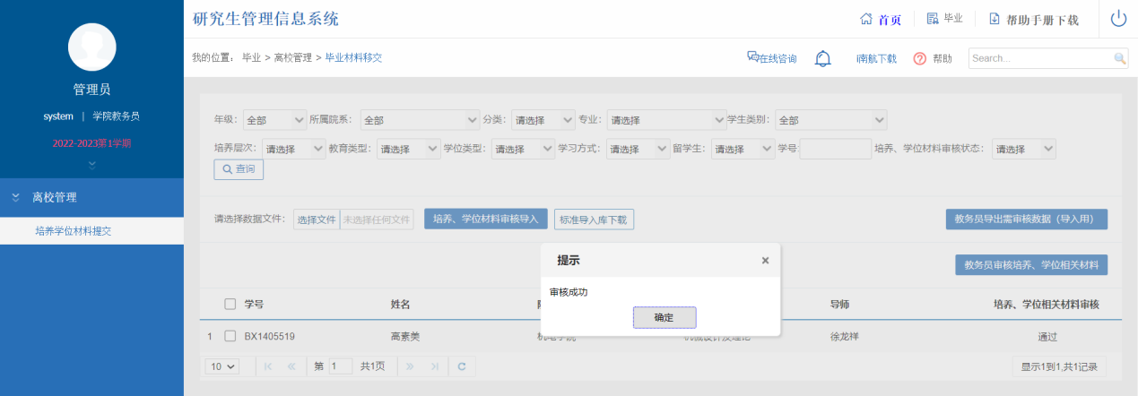
图：批量审核成功

（2）审核方式2：导入审核
点击“教务员导出需审核数据（导入用）”按钮导出需要审核的数据；
说明：该功能导出审核状态为“未审核”、“不通过”的数据
注意：导出数据表格中，“培养、学位相关材料审核是否通过”栏填写“是/否”
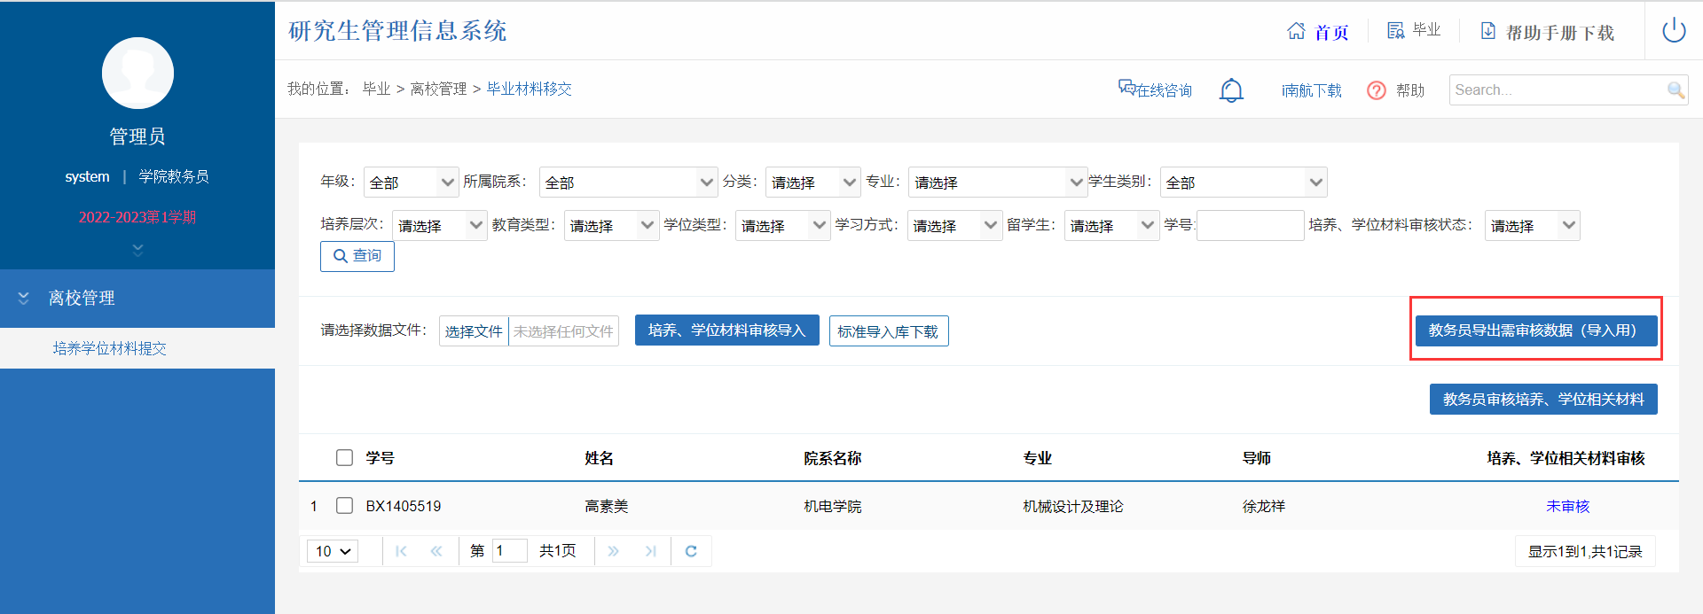
图：导出需要审核的数据
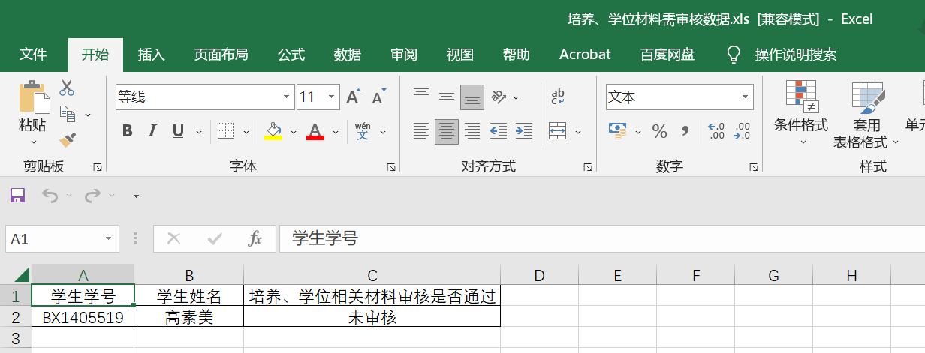
图：导出的数据
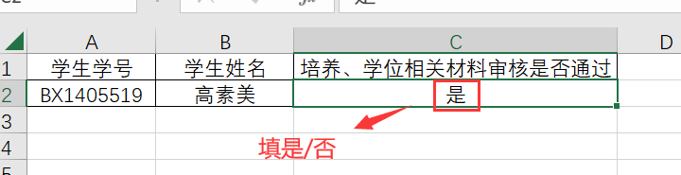
图：填入审核选项：是/否
表格完成后，回到页面，“选择文件”->点击“培养、学位材料审核导入”：
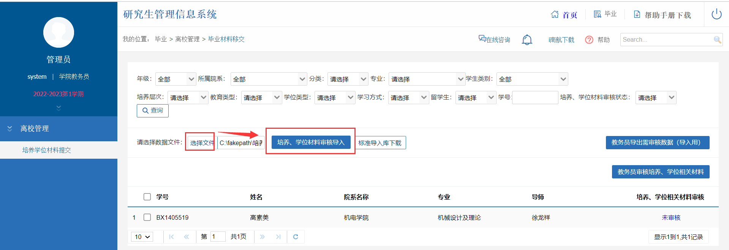
图：培养、学位材料审核导入
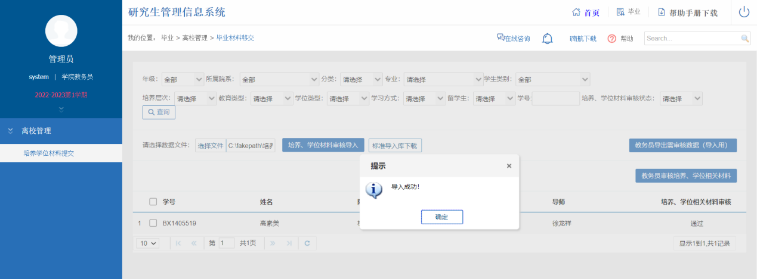
图：培养、学位材料审核导入成功

2、研工部审核材料
审核内容：保密审核
（1）审核方式1：批量审核
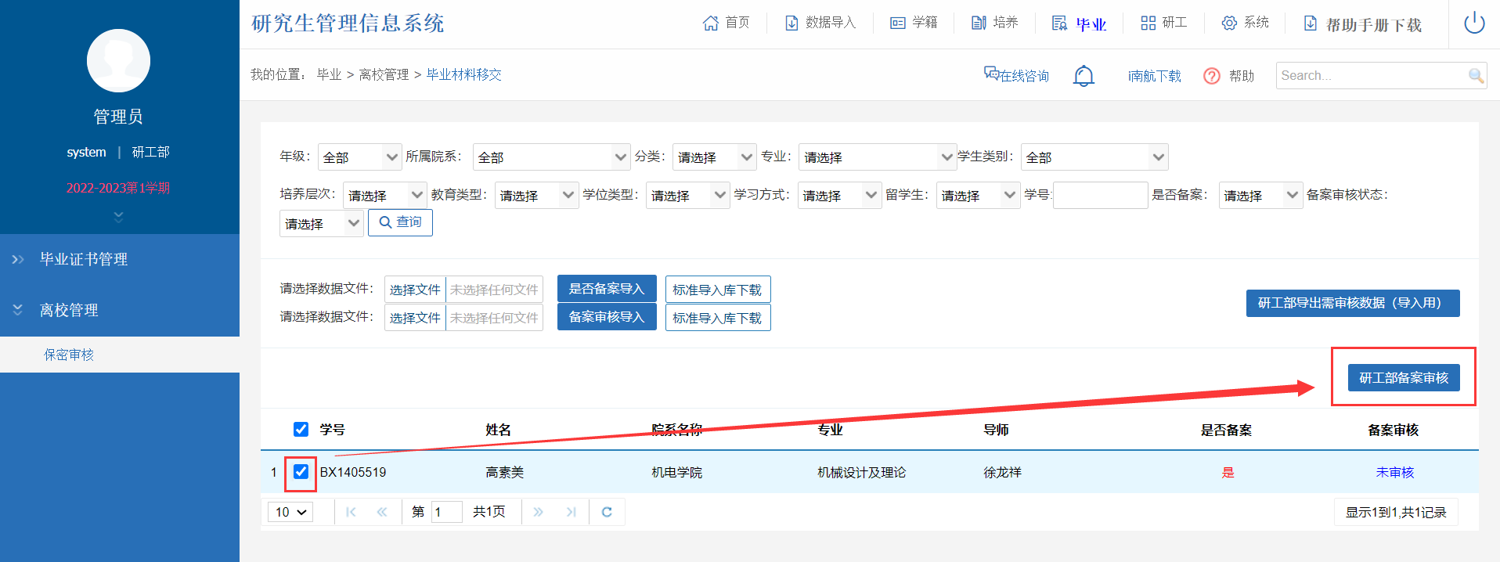
图：批量勾选审核
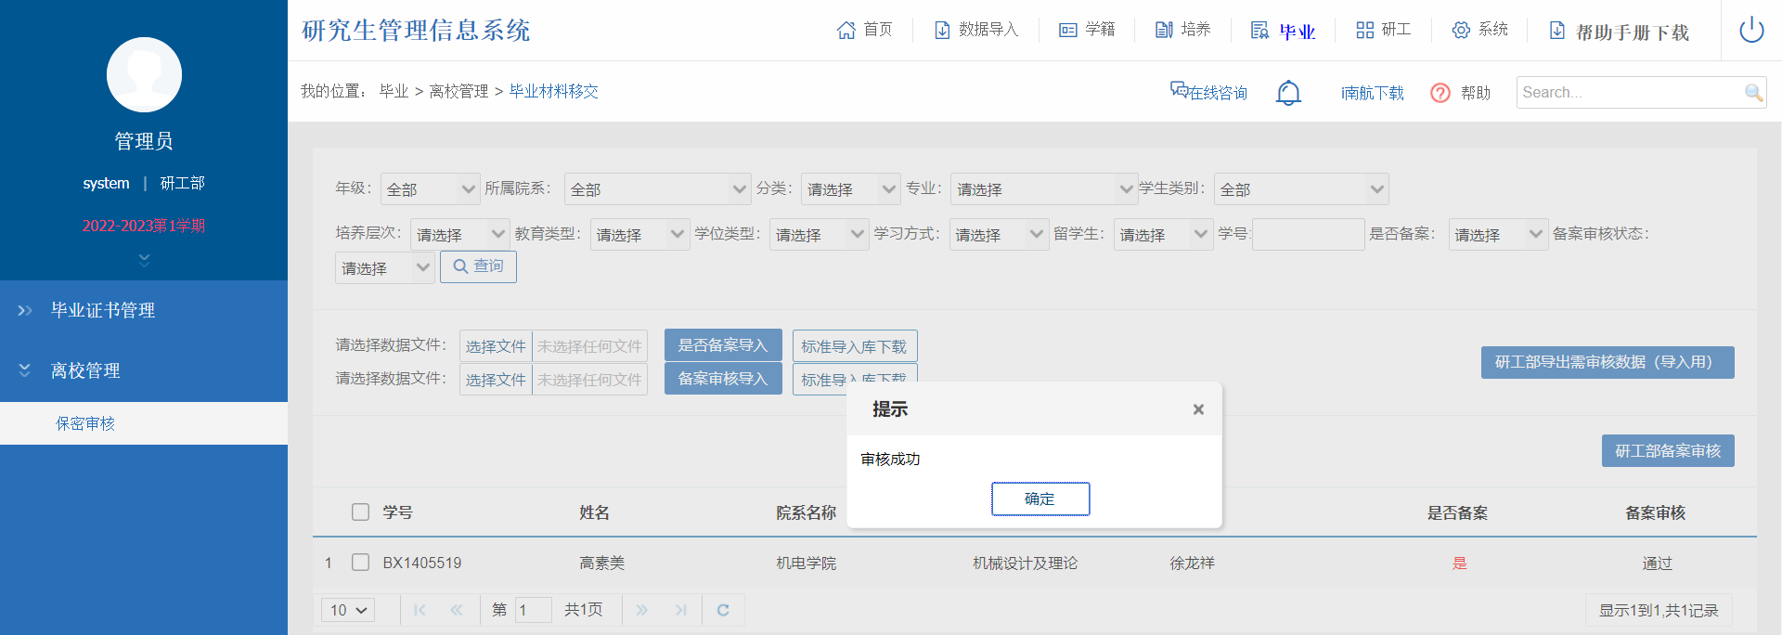
图：批量审核成功

（2）审核方式2：导入审核
点击“研工部导出需审核数据（导入用）”按钮导出需要审核的数据；
说明：该功能导出审核状态为“未审核”、“不通过”的数据
注意：导出数据表格中，“备案审核是否通过”栏填写“是/否”
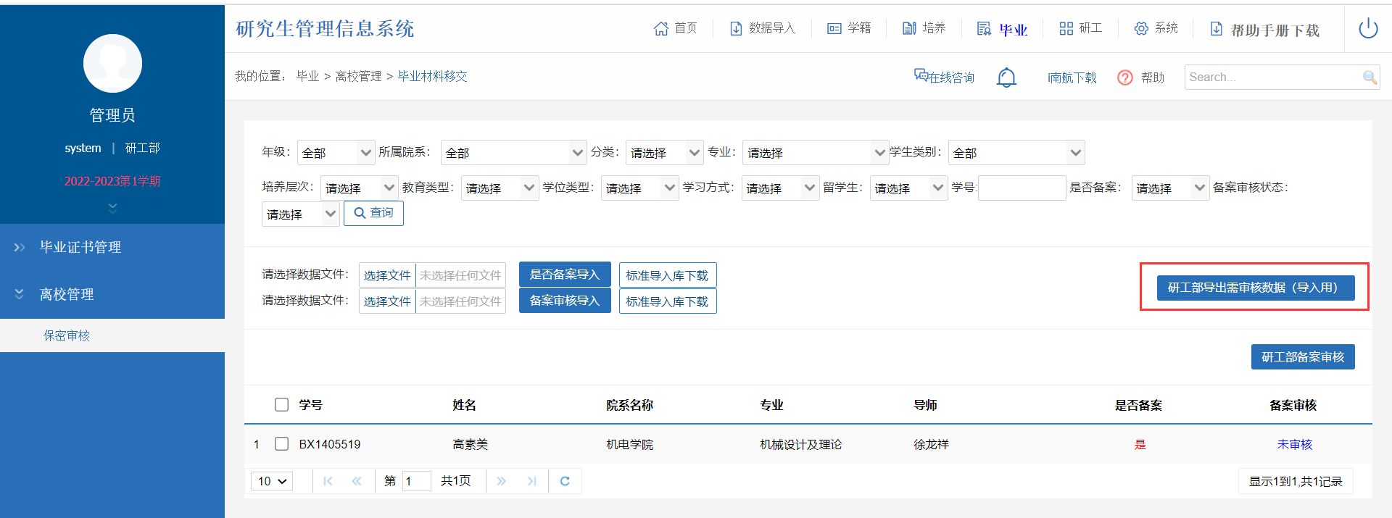
图：导出需要审核的数据
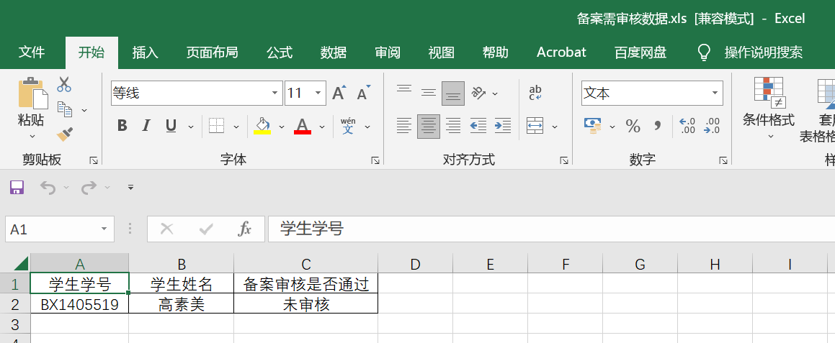
图：导出的数据
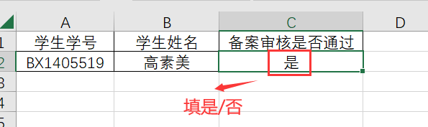
图：填入审核选项：是/否
表格完成后，回到页面，“选择文件”->点击“备案审核导入”：
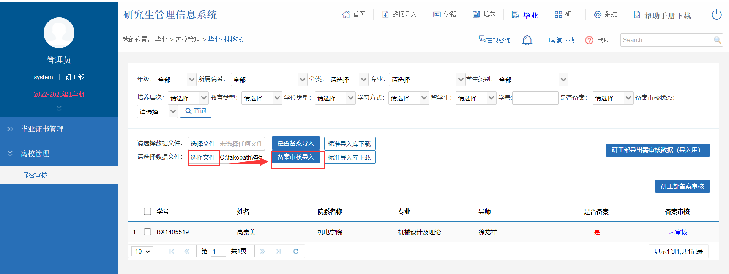
图：备案审核导入
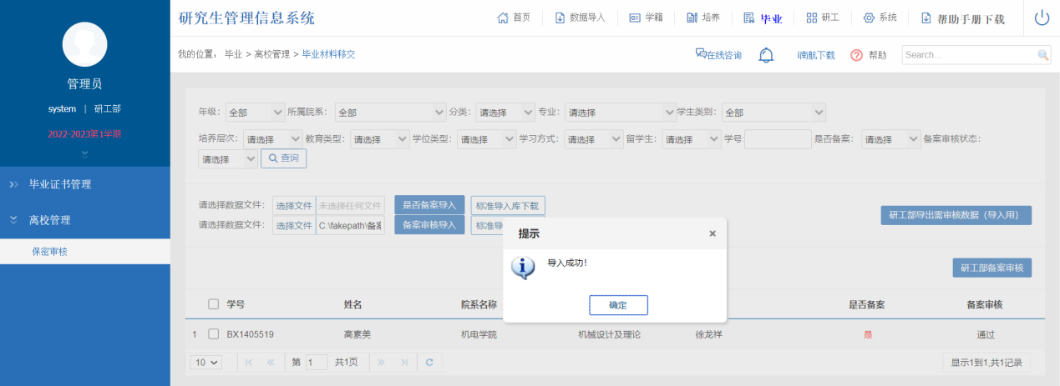
图：备案审核导入成功

3、户籍科审核材料
审核内容：学生的户口迁移是否完成
（1）审核方式1：批量审核
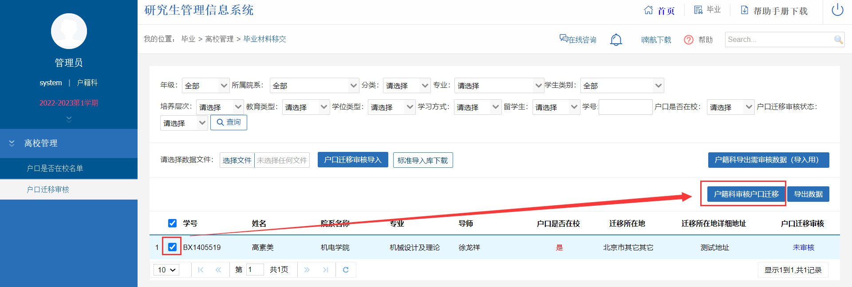
图：批量勾选审核
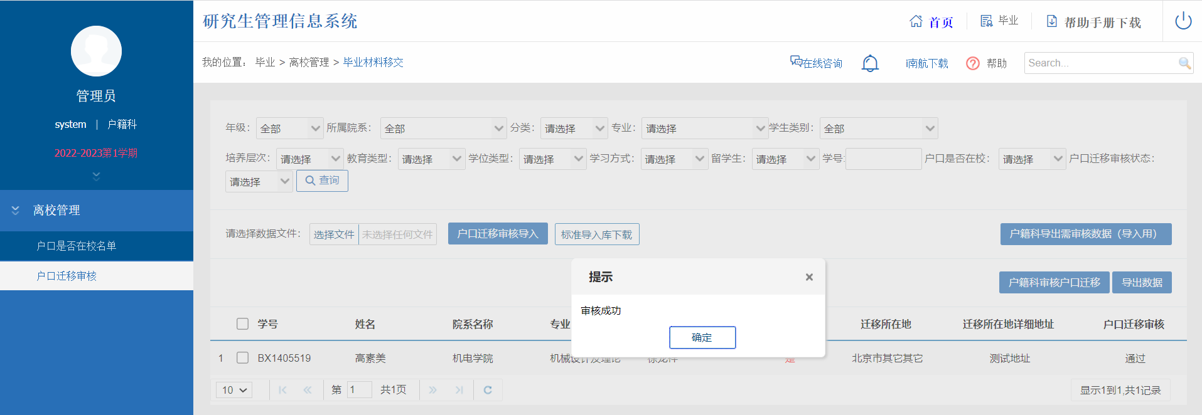
图：批量审核成功

（2）审核方式2：导入审核
点击“户籍科导出需审核数据（导入用）”按钮导出需要审核的数据；
说明：该功能导出审核状态为“未审核”、“不通过”的数据
注意：导出数据表格中，“户口迁移审核是否通过”栏填写“是/否”
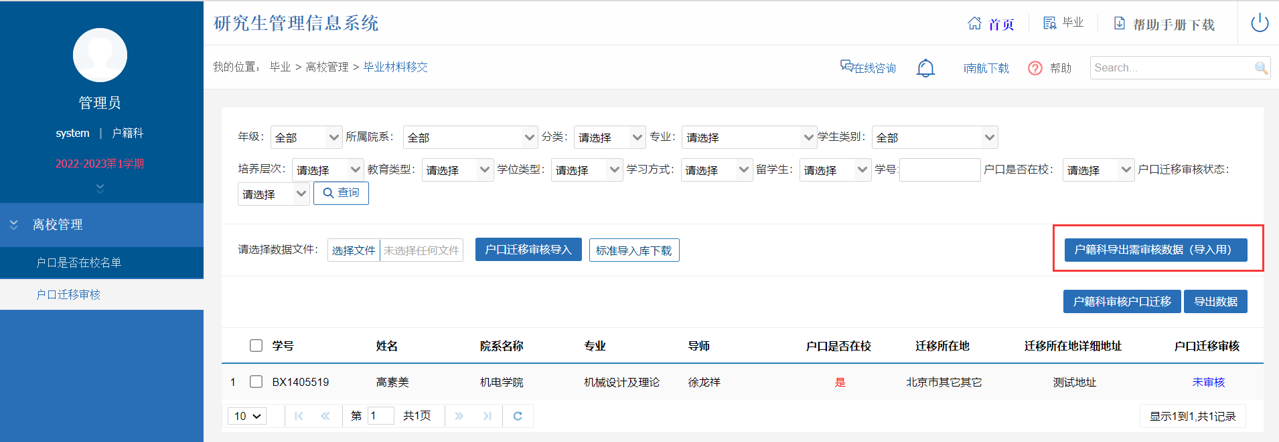
图：导出需要审核的数据
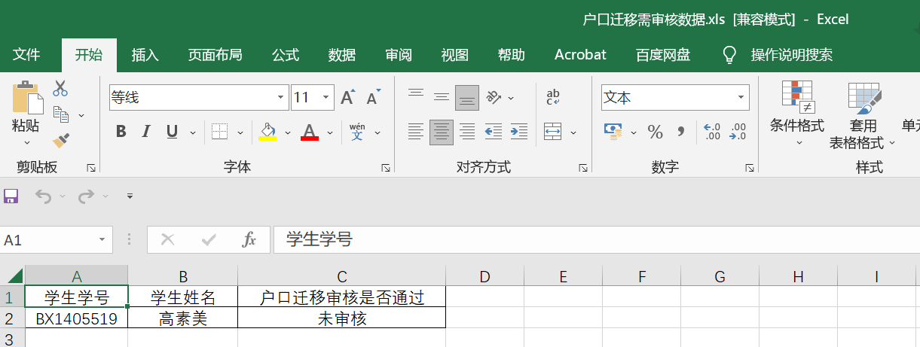
图：导出需要审核的数据
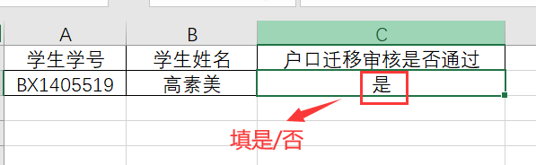
图：填入审核选项：是/否
表格完成后，回到页面，“选择文件”->点击“户口迁移审核导入”：
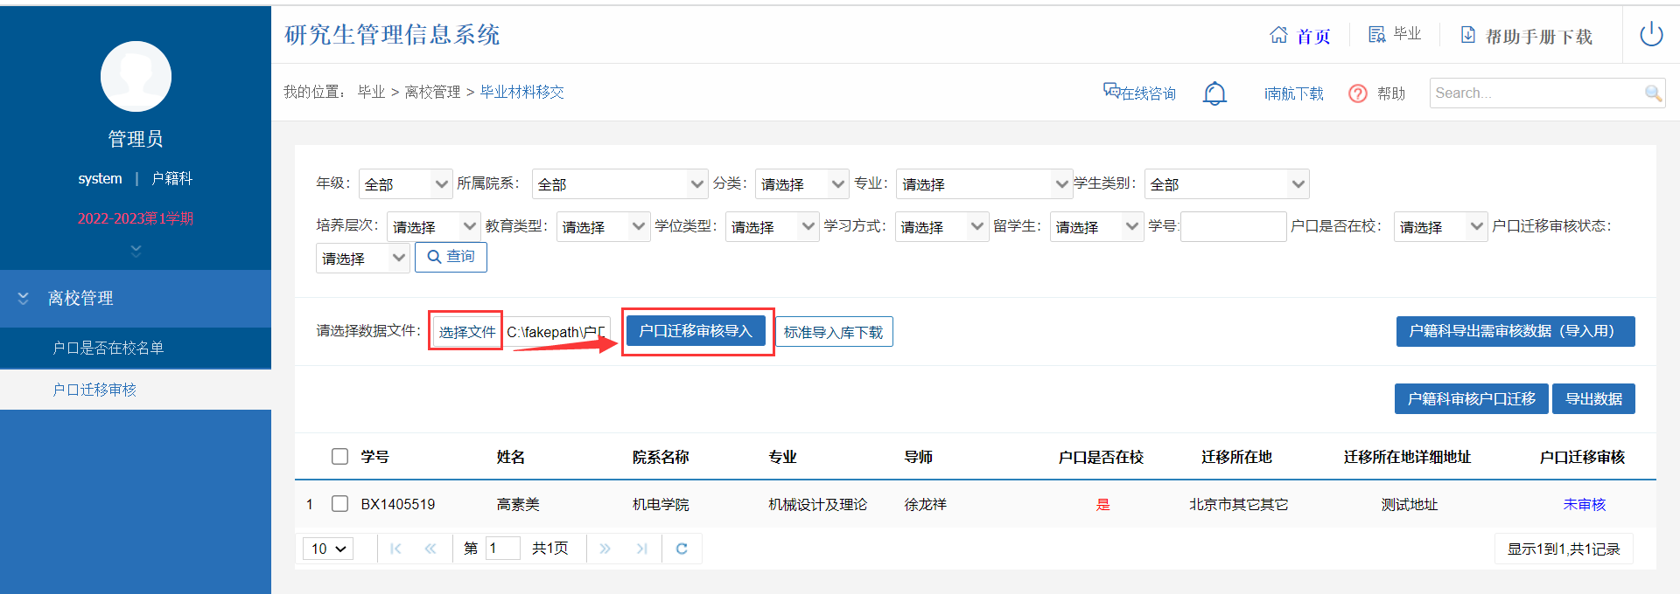
图：户口迁移审核导入
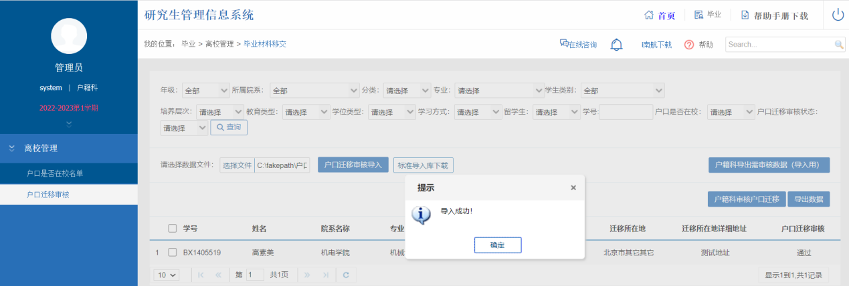
图：户口迁移审核导入成功

4、辅导员审核材料
审核内容：交毕业生登记表、核对寄档案地址；领取户口迁移证；领就业报到证；研究生证加盖毕业留念章；转党员组织关系（非党员无需办理）；转团员组织关系（非团员无需办理）
（1）审核方式1：批量审核：选择审核项目->辅导员审核
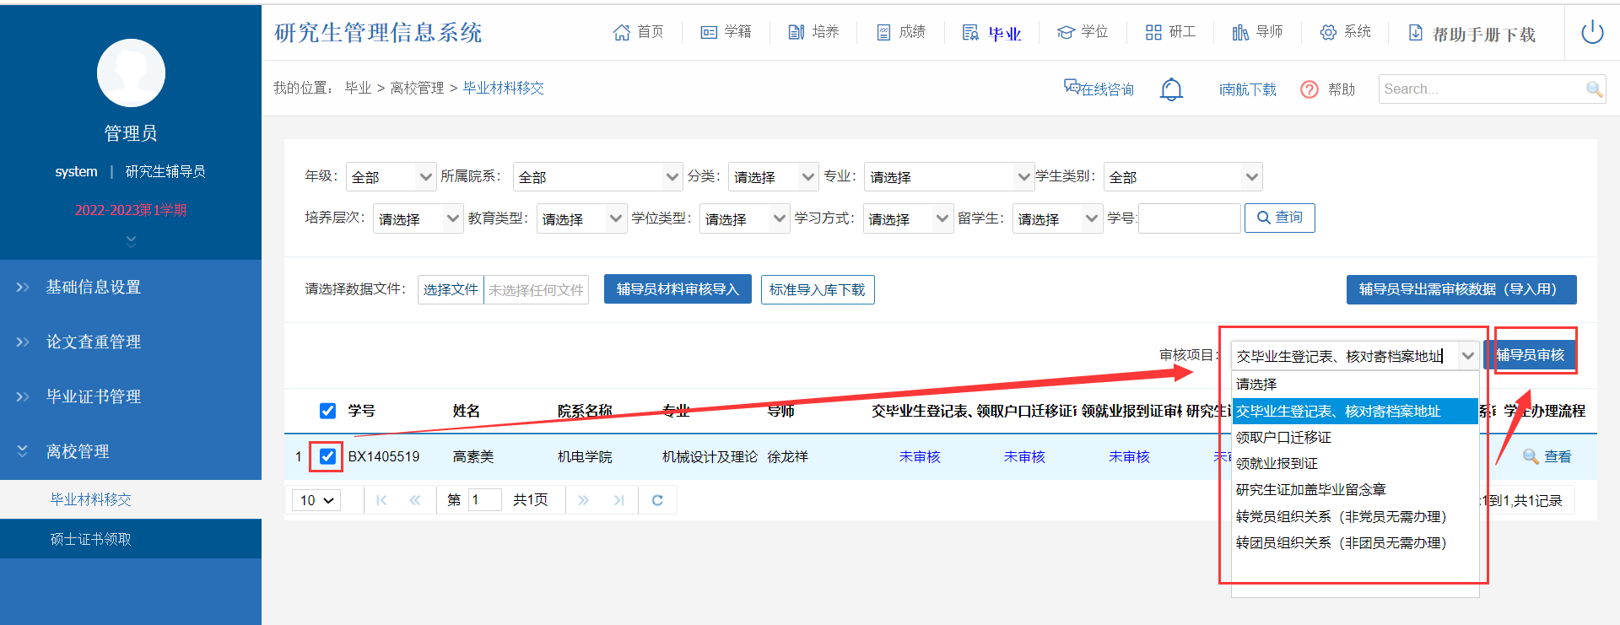
图：批量勾选审核
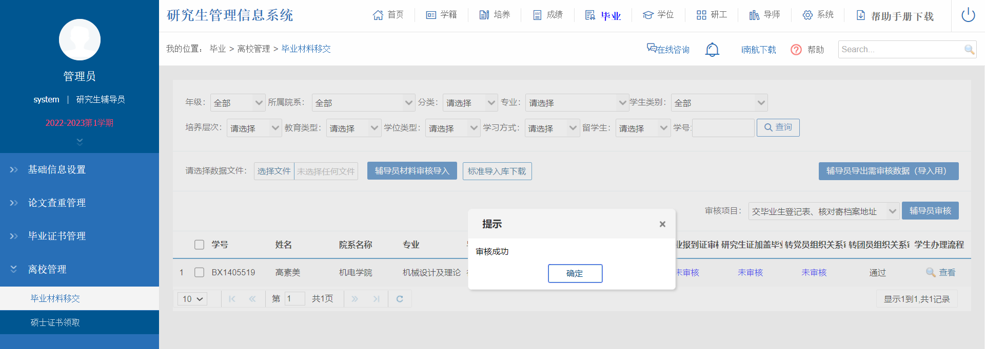
图：批量勾选审核成功

（2）审核方式2：导入审核
点击“辅导员导出需审核数据（导入用）”按钮导出需要审核的数据；
说明：该功能导出审核状态为“未审核”、“不通过”的数据
注意：导出数据表格中，所有“xxx是否通过”栏目填写“是/否”
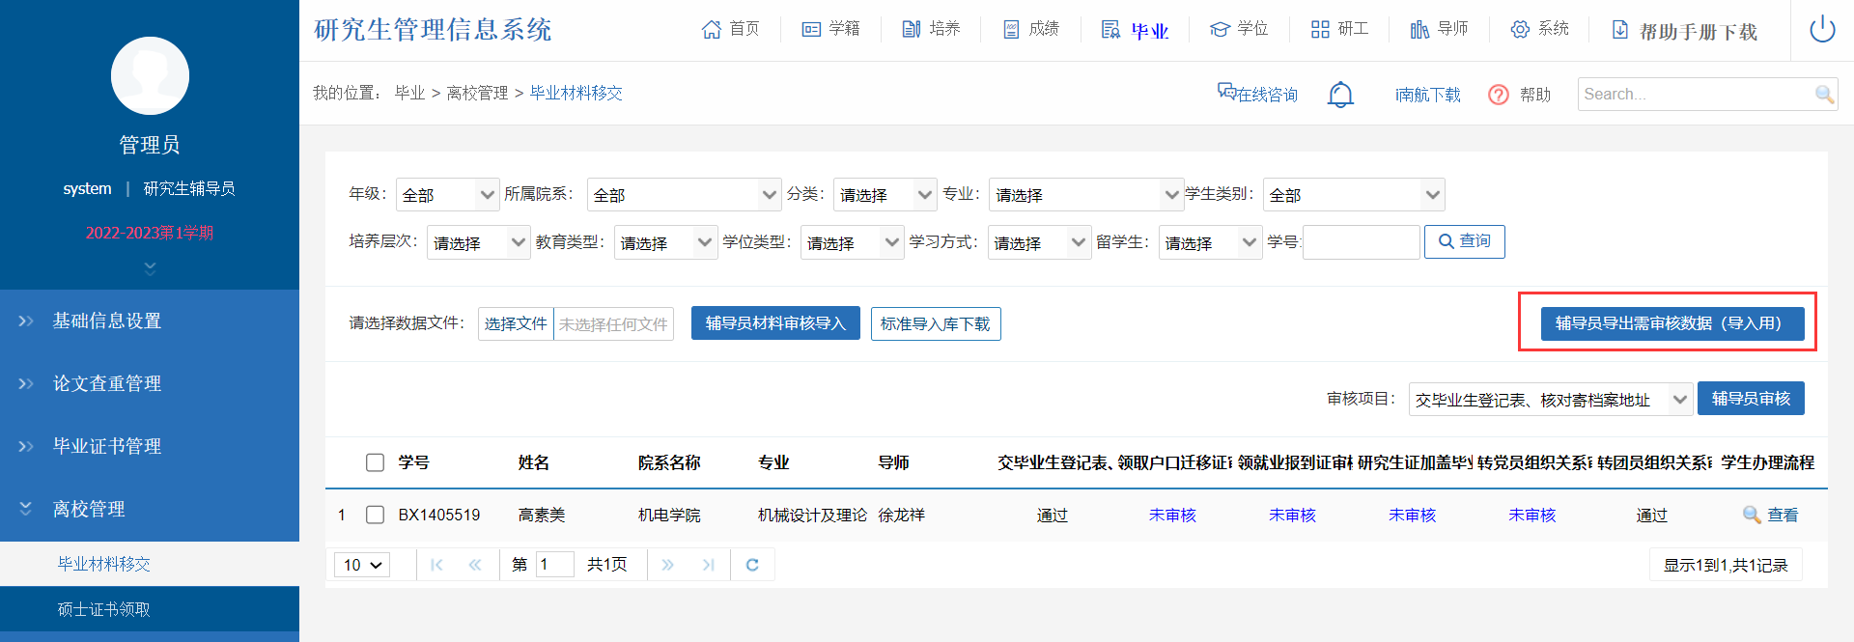
图：导出需要审核的数据
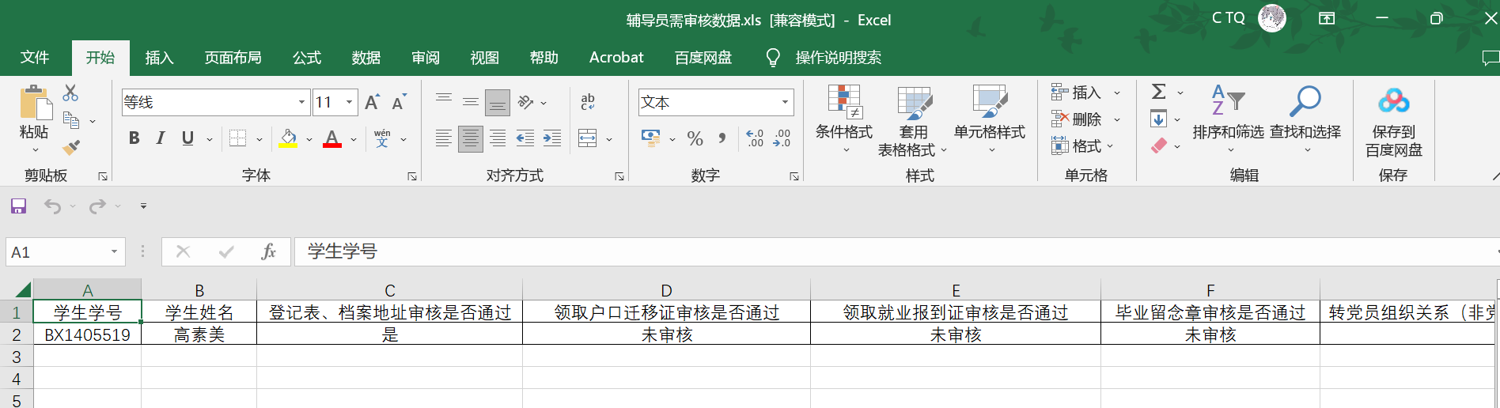
图：导出的数据
图：填入审核选项：是/否
表格完成后，回到页面，“选择文件”->点击“辅导员材料审核导入”：
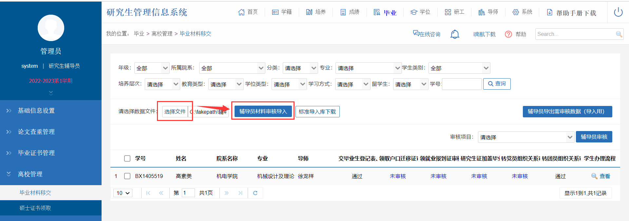
图：辅导员材料审核导入
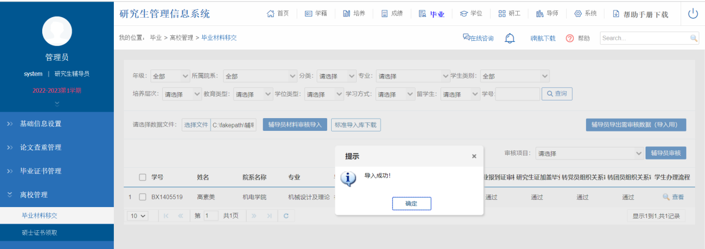
图：辅导员材料审核导入成功

（3）点击“查看”，辅导员可以看到学生办理流程
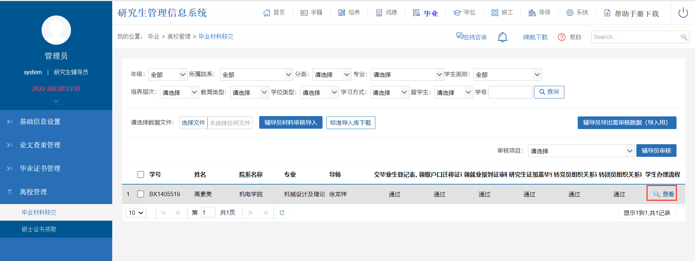
图：点击“查看”
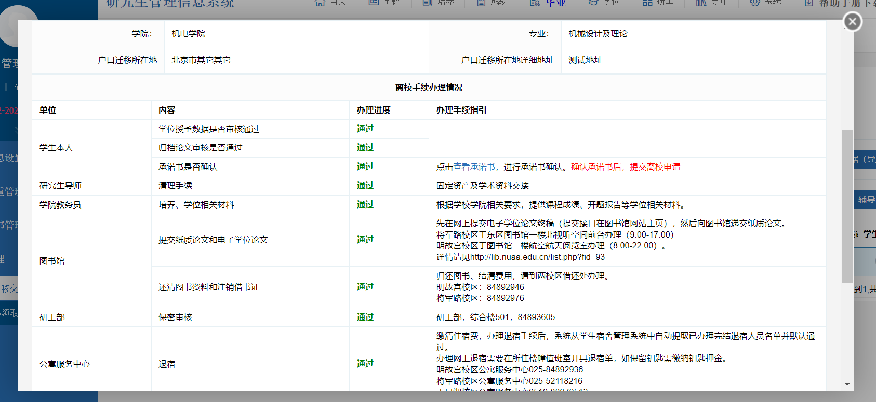
图：学生办理流程详情

五、辅导员、学位办分别审核硕士、博士证书领取

1、辅导员审核硕士证书领取
审核内容：学生是否领取毕业证、学位证（硕士）
（1）审核方式1：批量审核
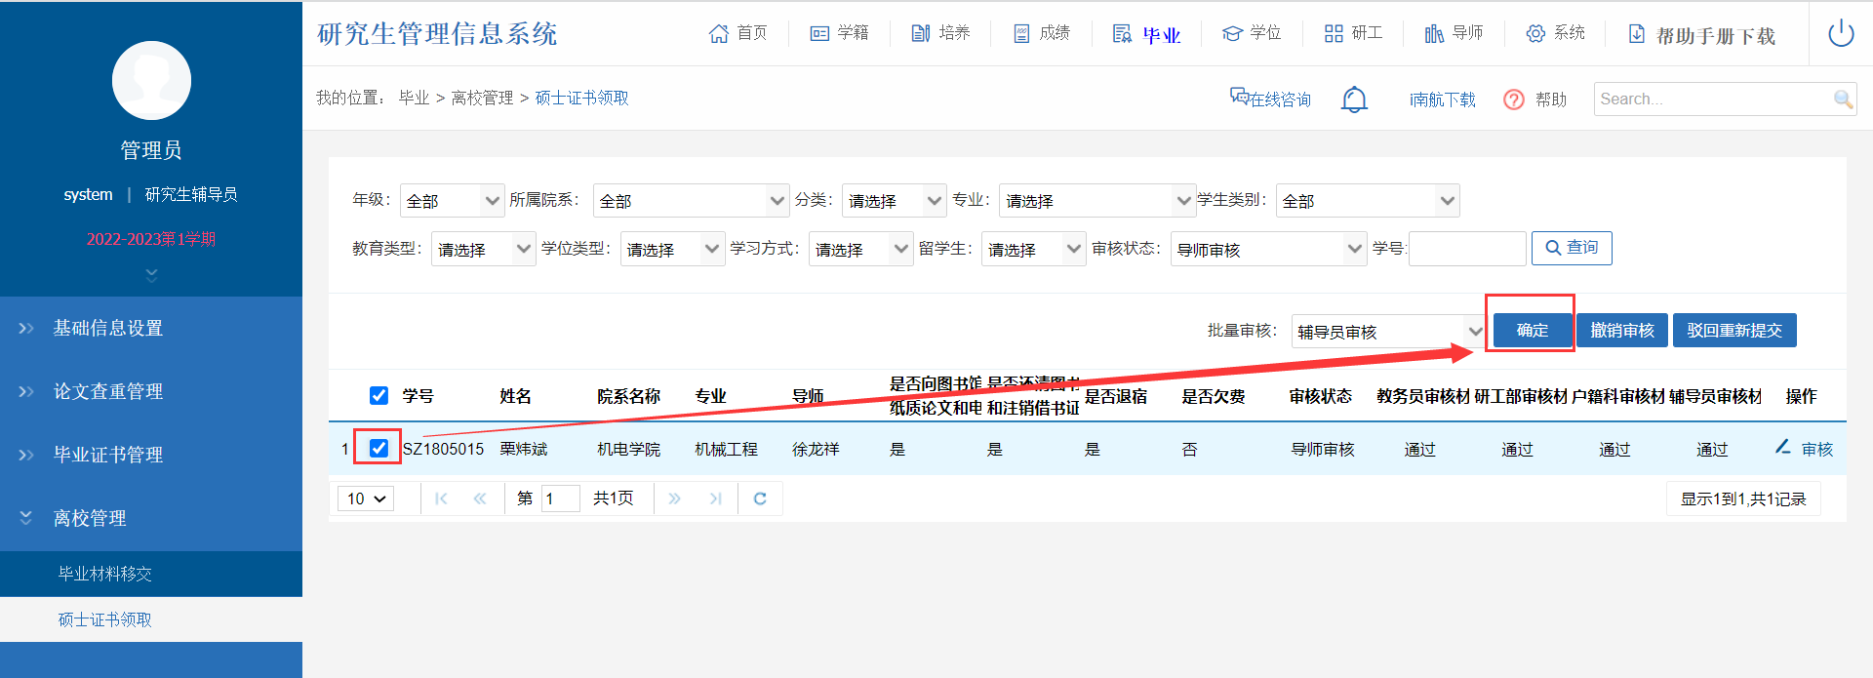
图：批量勾选审核
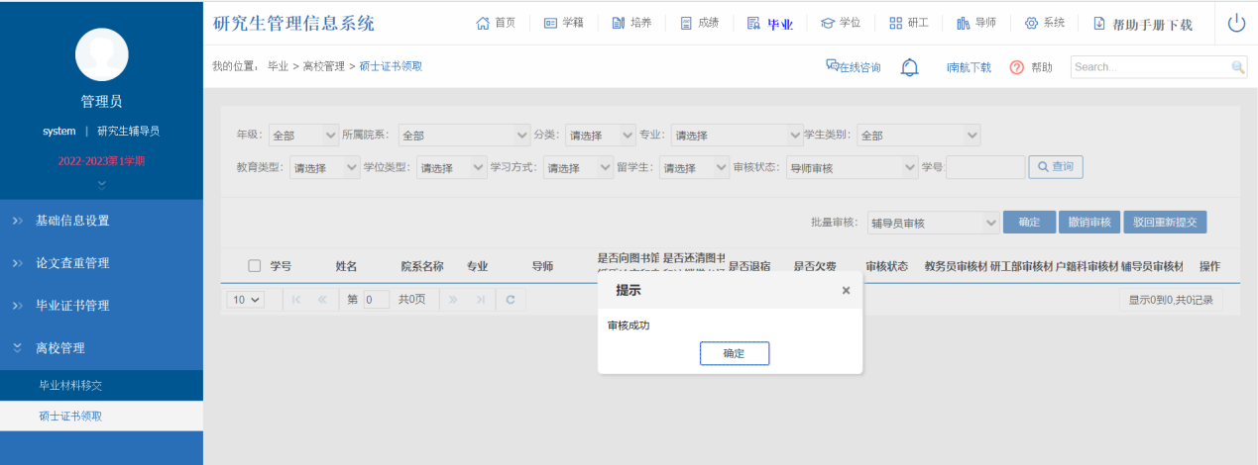
图：批量审核成功

（2）审核方式2：点击“审核”查看详情页面，在该页面单独审核
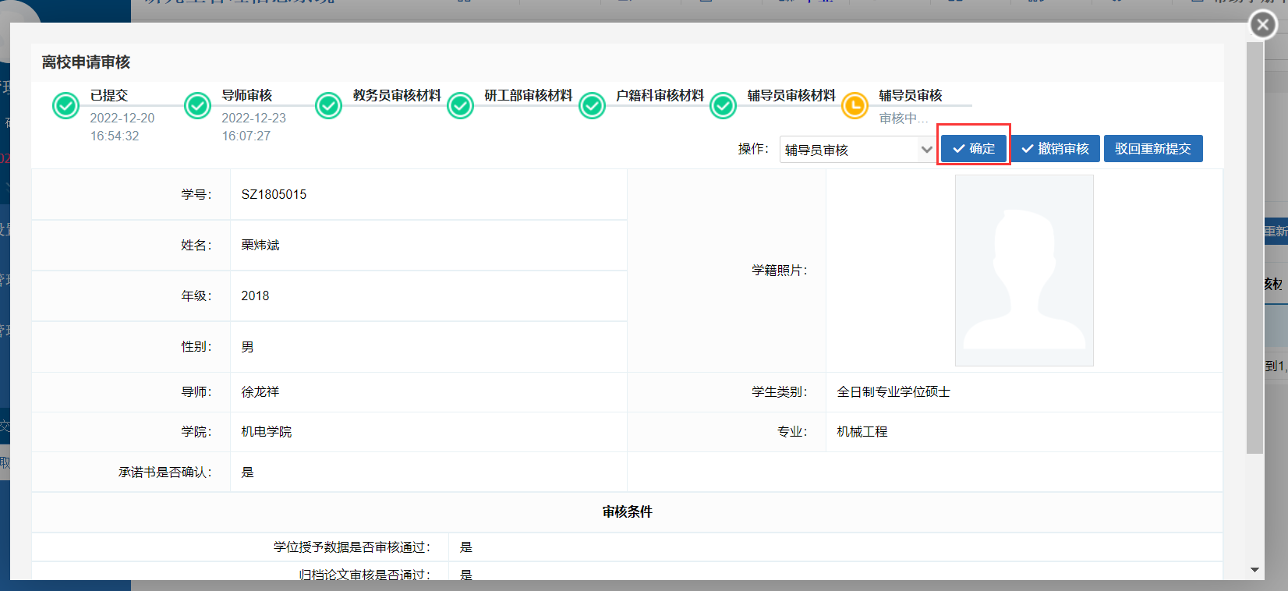
图：单独审核
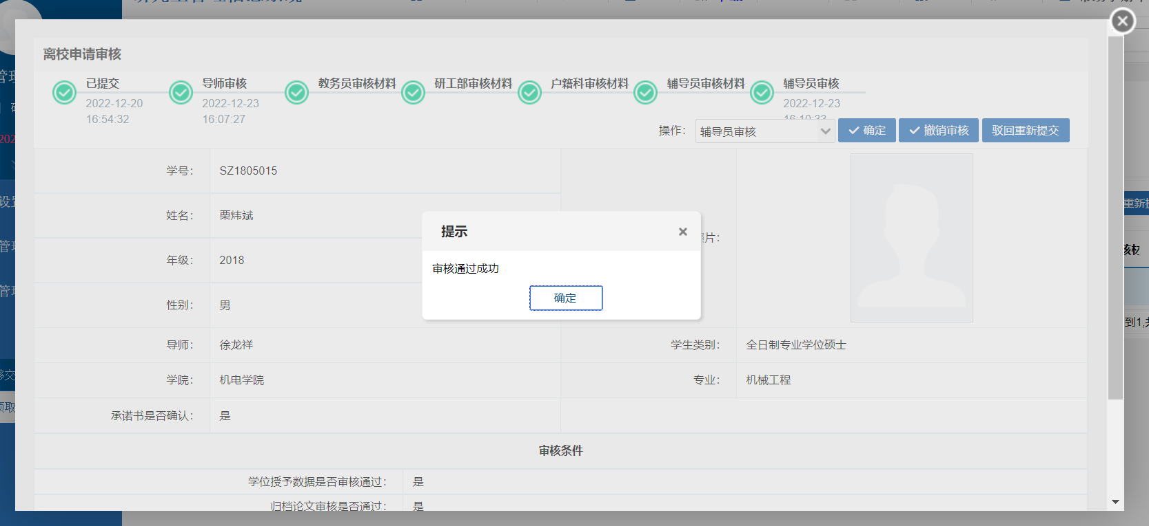
图：单独审核成功

2、学位办审核博士证书领取
审核内容：学生是否领取毕业证、学位证（博士）
（1）审核方式1：批量审核
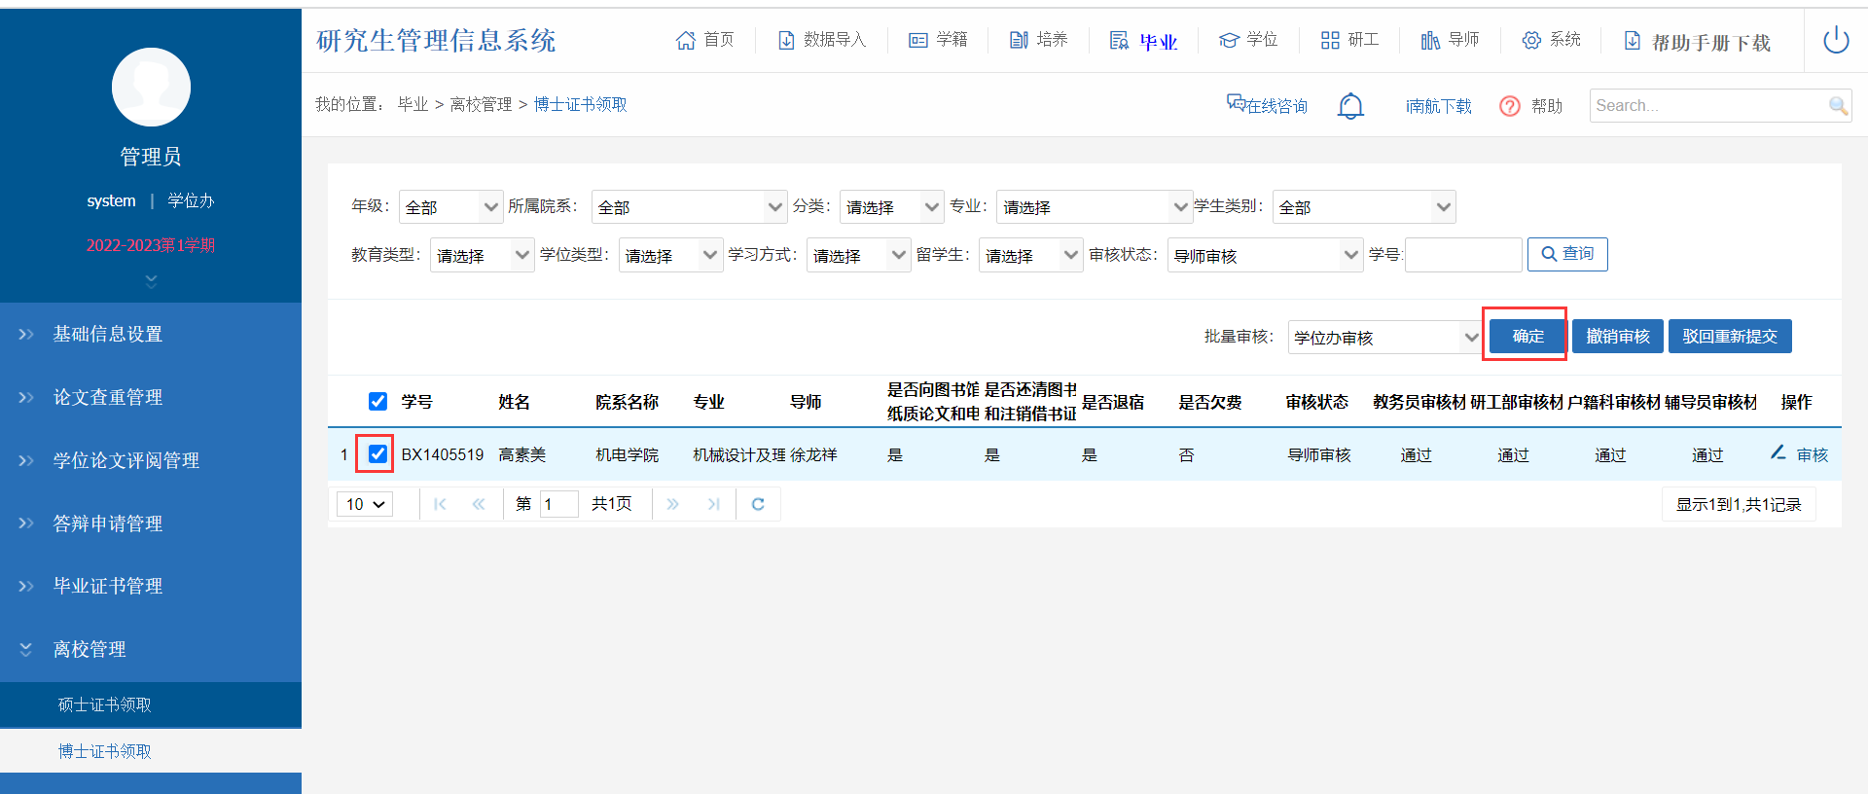
图：批量勾选审核
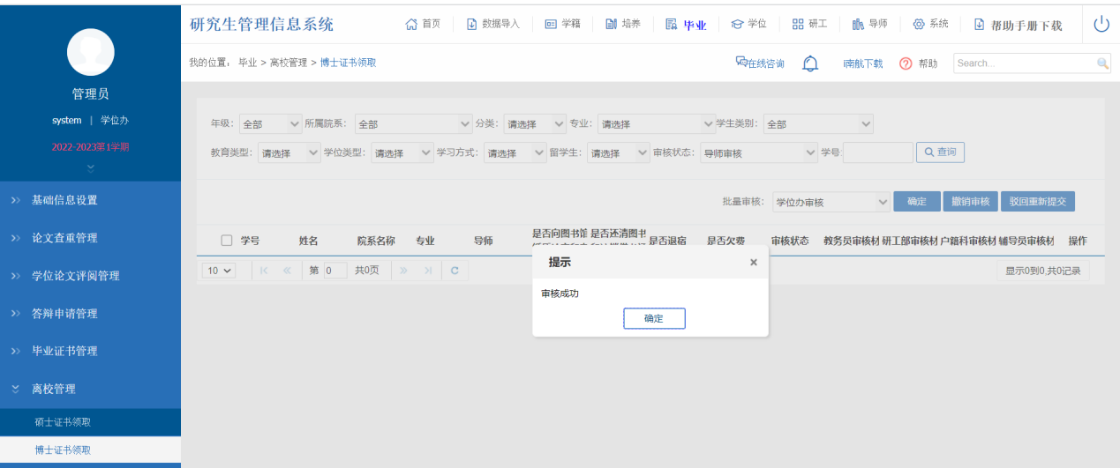
图：批量审核成功

（2）审核方式2：点击“审核”查看详情页面，在该页面单独审核
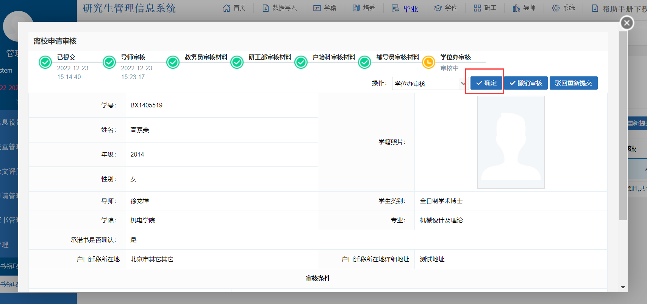
图：单独审核
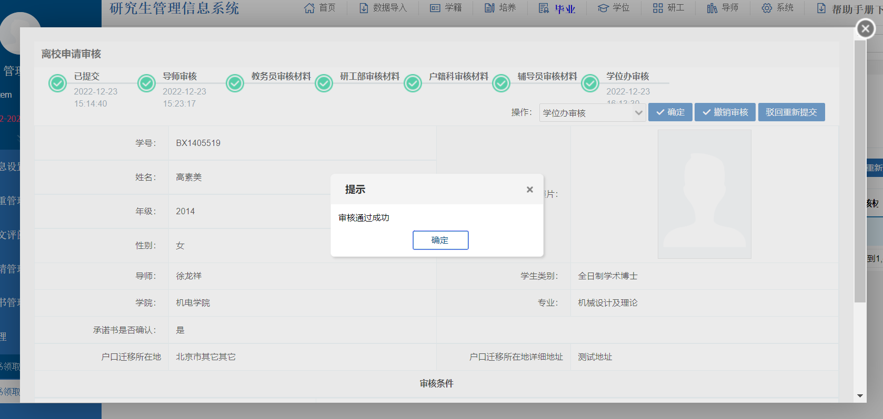
图：单独审核成功

